ユープラザうたづ内における飲食店運営業務仕様書

１．業務名
ユープラザうたづ内における飲食店運営業務

２．業務場所等
（１）所在地 綾歌郡宇多津町浜六番丁88番地
ユープラザうたづ内の一部
（２）面 積 専有部分（飲食コーナー）面積：55.8㎡
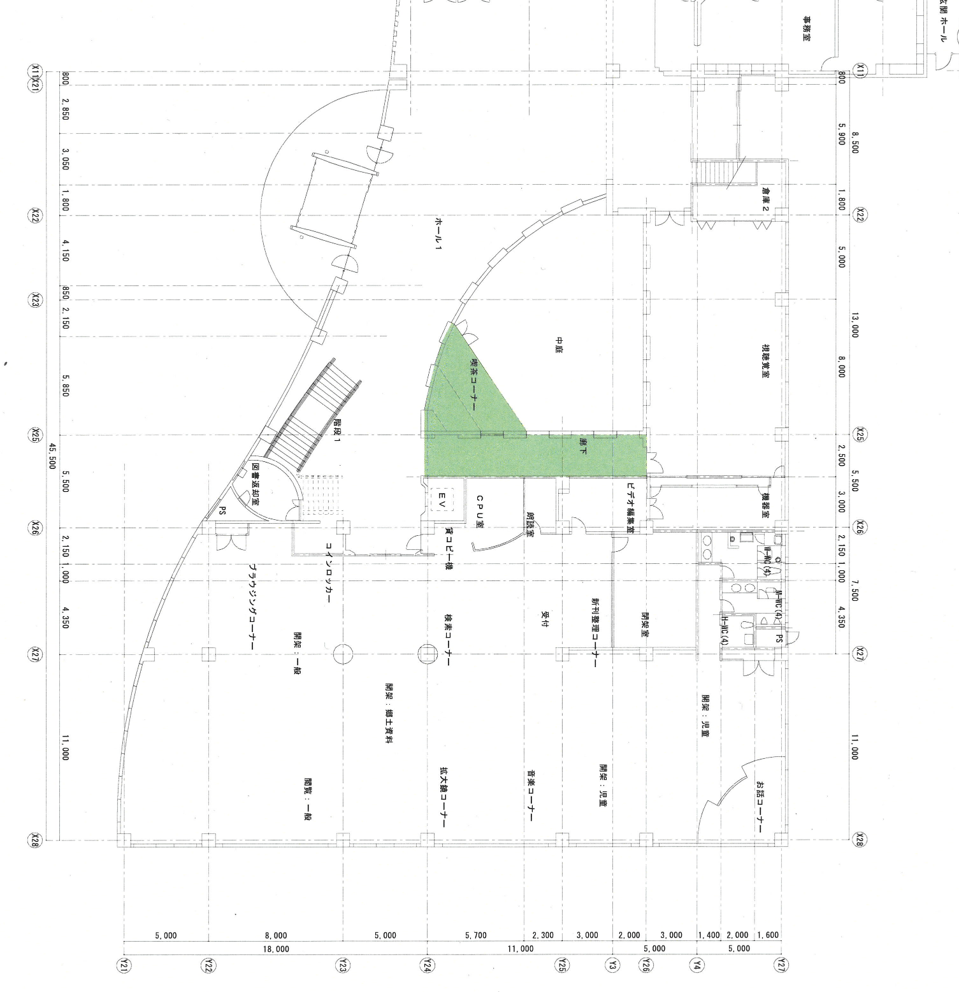
廊下エリア：33㎡
喫茶エリア：22.8㎡

３．契約期間
契約日から令和８年３月31日まで。

４．使用料等（月額、消費税等を除く）
施設使用料 | 59,480円 | 水道光熱費、警備保障、共用部の清掃費用を含む
合計 | 59,480円

５．敷金及び保証金
（１）事業者が宇多津町へ納める敷金及び保証金の額は、30万円とする。
（２）敷金及び保証金は、使用許可期間が満了したとき、又は使用許可が取り消されたときに、原状回復のための費用のほか、使用料の未払いや損害賠償、その他事業者が宇多津町に対し負担する債務に充てるものとする。その費用が30万円を超える場合は別途請求する。
（３）上記（２）により敷金及び保証金の残余がある場合は返還する。
（４）事業者が一方的に飲食店運営を放棄し、かつ連絡がつかない場合は全額返還されない。
（５）敷金及び保証金は、原状回復の完了及び宇多津町に対し負担する債務の清算を確認後、事業者からの請求により返還する。
（６）敷金及び保証金の返還は、事業者からの正当な請求書を受領後、30日以内に行うものとする。

６．費用負担
本業務に係る費用負担は別紙１「費用負担区分表」の通りとする。

７．運営に関する条件
（１）営業日及び営業時間
①営業日 企画提案書に記載された時間とする。
②営業時間 原則午前９時から午後６時の間
（ただし、宇多津町との協議により変更することができるものとする。）
（２）営業範囲
①専有部分、共用部分において飲食物の提供及び物販をすることができる。
②共用部分の使用場所は来場者の動線を妨げない場所とし、宇多津町との協議により決定するものとする。
（３）厨房設備及び備品等
①厨房設備及び備品等は専有部分に設置しているものを利用できる。それ以外に必要な設備及び備品は事業者負担により用意し、使用することとする。
②厨房設備及び備品等は電磁調理器（IH調理器）を使用し、ガスは使用できないものとする。
（４）改装等
①専有部分の内装の変更は事業者負担により行うことができるものとする。ただし、北側ガラス部分は変更できないものとする。
②その他の変更を希望する場合は、事前に宇多津町の許可を要し、事業者負担とする。
（５）原状回復
事業者は、使用期間が満了となるときは使用許可期間内までに、又は使用許可が取り消されたときは、宇多津町が指定する日までに使用施設を自己の負担で原状に回復しなければならないものとする。ただし、宇多津町が特に承認したときはこの限りではない。
（６）張り紙看板等の表示
張り紙及び看板等の表示は、あらかじめ宇多津町へ報告し協議の上決定する。また、専有部分北側のガラス部分及び共用部分への表示は不可とする。
（７）衛生管理
事業者は食品衛生管理者を一名以上配置し、食品衛生法及び関係法令を遵守すること。また、飲食店における衛生管理に十分な注意を払い、食品衛生上の問題等が発生した場合は、直ちに宇多津町に報告のうえ、すべて事業者の責任と負担において対処するものとする。なお、従業員の検便等については、事業者の責任において実施し、従業員の健康管理に努めることとする。
（８）食材の仕入れ及び管理
食材の仕入れに当たっては、安全性等信頼できる業者から仕入れることとし、提供食材の安全管理には十分配慮するとともに、消費期限等を厳守するものとする。
（９）食品等の搬入・搬出方法
ユープラザうたづ内で営業する他の事業者やイベント等を考慮し、施設利用者の安全に十分配慮のうえ、作業を行うよう努めるものとする。
（10）営業状況の報告
事業者は、毎月15日までに前月の収支実績・来客数を含む事業報告書を作成し、宇多津町に提出するものとする。ただし、この定期報告以外にも、宇多津町が収支等の報告を求めた場合には、事業者はその求めに応じなければならない。また、飲食店利用者からの苦情やトラブルが発生した場合は、事業者が対応した上で、速やかに宇多津町に報告しなければならない。
（11）廃棄物の処理について
飲食店運営によって生じる廃棄物については、可能な限り資源化・減量化するように努め、事業者自らで処理することとする。また、適当な場所にごみ箱を１箇所以上設け、テイクアウト等により飲食コーナー外で出されるごみについての対策を行うこととする。
（12）禁煙
ユープラザうたづ敷地内は全面禁煙とする。
（13）定期点検
①週１回以上、グリストラップの点検を行い適切に処理するものとする。グリストラップが正しく管理、清掃されず周辺の排水設備等に影響が出た場合は、事業者自らがその処理を行うものとする。
②ユープラザうたづ全体における点検について協力するものとする。
（14）駐車場
①ユープラザうたづの駐車場は、飲食店の専用駐車場としては使用できないものとする。
②従業員の駐車場が必要な場合は、ユープラザうたづ外に事業者が用意すること。
（15）その他
本仕様書に定めのない事項又は疑義が生じた場合については、宇多津町と事業者で協議することとする。

８．使用上の制限
（１）事業者は、使用施設を善良な管理者の注意をもって維持管理しなければならない。
（２）事業者は、使用施設に関する権利の全部又は一部を第三者に譲渡し、転貸し、担保に供し、又は営業を委託し、若しくは名義貸し等をすることはできない。

９．使用許可の取消、又は変更
次のいずれかに該当するときは、使用許可の取消、又は変更することができる。この場合において、事業者にいかなる損失が生じても補償しない。
（１）公共の用に供する必要が生じたとき。
（２）使用料の未納が３か月に達したとき。
（３）応募資格の詐称その他不正な手段により使用許可を受けたとき。
（４）休業状態が１か月間継続しているとき
（５）食品衛生法第55条に規定する許可の取消、又は営業の禁止若しくは停止を受けたとき。
（６）公序良俗に反する行為、又はそのおそれがあると認められるとき。

10．賠償責任
事業者が行政財産の使用にあたり、第三者又は宇多津町に損害を与えたときは、すべて事業者の責任でその損害を賠償しなければならないものとする。また、事業者がその責めに帰する理由により行政財産の全部または一部を滅失し又は損傷したときは、当該滅失又は損傷による損害額を宇多津町に支払わなければならない。ただし、事業者が自己の費用で行政財産を原状に回復した場合はこの限りではない。

別紙１
費用負担区分表
№ | 項目 |  | 町 | 事業者 | 備考
1 | 土地・建物に係る費用 |  | 〇 |  | ユープラザうたづ建屋、駐車場等
2 | 建屋設備に係る費用 |  | 〇 |  | 空調設備、給排水設備、電気設備等の修繕。
3 | 厨房設備・器具備品費 |  |  | 〇 | レストラン内で使用する厨房機器や冷蔵庫等
4 | 食器・調理器具 |  |  | 〇 | 食器、鍋、釜、包丁等。補充費用含む。
5 | ホール備品 |  |  | 〇 | イス、テーブル、ワゴン等。
6 | ゴミ処理費 |  |  | 〇 | テイクアウト等、店外で出るごみを含む。
7 | 水道費 |  |  | 〇 | 施設使用料に含むものとする。
8 | 光熱費 |  |  | 〇 | 施設使用料に含むものとする。
9 | 清掃費 | 空調清掃 | 〇 |  | ダクト、エアコン。
10 |  | 日常清掃 |  | 〇 | ホール内テーブル、厨房部分、グリストラップ。
11 | 材料費 |  |  | 〇
12 | 人件費 |  |  | 〇 | 給与、賞与、社会保険、諸手当。
13 | 通信費 |  |  | 〇 | 電話代、郵便費等。
14 | 消耗品費 |  |  | 〇
15 | 検診・検便費 |  |  | 〇 | 定期健康診断、検便等。
16 | 医薬品代 |  |  | 〇 | 救急用常備薬等。
17 | 衛生管理費 |  |  | 〇 | 巡回衛生指導費等。
18 | 宣伝費、販促費、装飾費 |  |  | 〇 | メニュー表、POP、壁紙等。
19 | 旅費・交通費 |  |  | 〇 | 会議への出席、本社への出張等。
20 | 募集費 |  |  | 〇 | 社員の募集費等。
21 | 教育研究費 |  |  | 〇 | 研修参加費等。
22 | 生産物賠償責任保険 |  |  | 〇
23 | その他 |  | 〇 |  | その都度協議

